法医 病理学

食道静脈瘤破裂(消化管内出血)
- 食道
粘膜下の脈管(静脈叢)が怒張。一部の血管には破損像。
- 肝臓
肝細胞に大小の空胞と線維化と脂肪変性→アルコール性肝硬変

くも膜下出血、脳内血腫(同じ)
拡張した血管が多数密集し、その間に赤血球の漏出が見られる。原因はA-V malformationの破綻。(脳実質内の出血や血栓があれば確実)

気管支喘息(同じ)
- 肺(末梢)
間質部分を中心に高度のうっ血。細気管支には分泌物が認められる。その中には好酸球が浸潤している。肺胞領域が過膨張している。気管支平滑筋や気管支粘膜表層上皮の基底膜が肥厚している。
- 肺(肺門部)
気管支内に大量の分泌物。その中に多数の好酸球と剥脱した上皮細胞が見られる。

肥大型心筋症(同じ)
中隔が著しく肥厚(非対称性肥大)している。心筋細胞の錯綜配列が見られる。リンパ球の浸潤が見られる。心筋内に内膜の肥大した小血管が認められる。

心室断面(心室中隔の肥厚) | 心筋線維の錯綜 | 壁内細動脈中膜肥厚
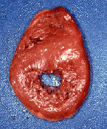 | 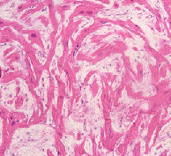 | 